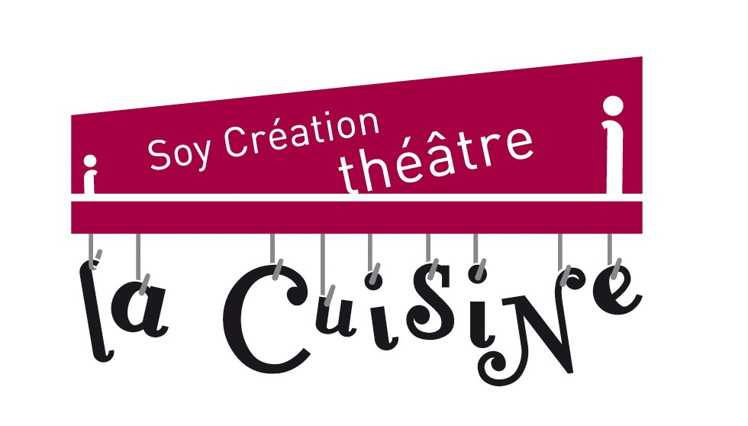

FORMULAIRE D’INSCRIPTION
COURS DE THÉÂTRE ENFANTS
La cuisine 2012/2013

Informations sur l’adhérent :

Nom de l’enfant : ……………………………………………………………………………………….
Prénom de l’enfant : ……………………………………………………………………………………

Adresse : ………………………………………………………………………………………………..
……………………………………………………………………………………………………………

CP : ……………………………………….. Ville : ……………………………………………...
Date de naissance : ……………………………………………………………………………………
Nom et prénom du responsable légal : ………………………………………………………………
Téléphone (où vous joindre facilement) : ……………………………………………………………

Adresse mail : …………………………………………………………………………………………..

Classe de l’enfant : …………………………………………………………………………………….

A-t-il déjà fait du théâtre, et si oui, où et combien de temps ? …………………………………………………. ………………………………………………………..
……………………………………………………………………………………………………………

Cours souhaité (entourer le jour souhaité) : mercredi de 11h à 12h (5-7 ans)*
mercredi de 14h à 15h30 (8-10 ans)
mercredi de 16h à 18h (11-13 ans)
Tarif annuel :
450 euros pour les 8-13 ans
390 euros pour les 5-7 ans*
20 euros de réduction par inscription supplémentaire à appliquer sur le premier chèque.

+ Frais de dossier : 35 euros ( chèque à part)

Merci de joindre le paiement de la somme totale par chèque à l’ordre de Soy Création.

En cas de paiement en 3 fois, merci de joindre les 3 chèques (+ le chèque de cotisation de 35 euros à part) qui seront encaissées les 4 octobre (150€) ou (130)*, 20 décembre (150€) ou (130)*et 28 mars (150€) ou (130)*.

Merci de faire un chèque à part pour les 35 euros d’adhésion.

